AI 漫剧制作平台实训报告
作者：潘磊 学号：202330124036 学校：湖南师范大学 专业：信息与计算科学 项目名称：AI 漫剧制作平台 项目定位：面向短剧制作团队的多镜头 AI 漫剧（视频短剧）全流程生产平台 技术路线：Python + FastAPI + Vue 3 + FFmpeg + 国产大模型生态

摘要
本实训项目设计并实现了一个 AI 漫剧制作平台，打通了「AI 剧本生成 → 分镜脚本拆解 → 分镜图片生成 → 配音合成 → 视频合成剪辑」的完整生产链路。系统采用前后端分离架构：后端基于 FastAPI + SQLAlchemy 提供 RESTful API 与异步任务编排，前端基于 Vue 3 + Element Plus 提供可视化工作台；在 AI 能力层通过统一的抽象接口接入国产大模型生态（DeepSeek 文本模型、可图/可灵等图像与视频模型），并内置 Mock 降级机制保证无 Key 环境下的全流程可演示。核心亮点包括：模板驱动的批量生产方案、基于 FFmpeg 与 Pillow 的轻量级视频合成方案（Ken Burns 动态效果 + 字幕烧录）、可插拔的 TTS 与图像生成服务架构。项目已实现全部 4 个功能模块并通过 12 项功能与接口测试。

第一章 项目背景与意义

1.1 项目背景

1.1.1 AIGC 与多模态大模型的发展趋势
2023 年以来，以 ChatGPT 为代表的大语言模型（LLM）掀起了 AIGC（AI 生成内容）浪潮，随后多模态大模型快速演进：文本生成（DeepSeek、通义千问、Kimi）、文生图（可图 Kolors、混元、Stable Diffusion）、文生视频（可灵 Kling、即梦）以及语音合成（CosyVoice、火山引擎）在短短两年内完成了从实验室到规模商用的跨越。
在这一背景下，内容生产行业的范式正在被重构：传统短剧制作需要编剧、导演、画师、配音、剪辑等多人协作，单集成本高、周期长。而 AIGC 工具链的出现，使得「一个人 + 一套 AI 工作流」即可产出接近成片的漫剧内容，短剧行业迎来生产方式的重大变革。

1.1.2 市场同类产品现状分析
当前市场上已有若干 AI 内容生成类产品：
竞品 | 定位 | 优势 | 不足
可灵 AI（快手） | AI 视频生成 | 视频生成质量高、运镜自然 | 单次生成片段短、无剧本到成片的完整编排
即梦 AI（字节跳动） | AI 图像/视频创作 | 图像质量好、社区生态活跃 | 面向单张图/单段视频，缺乏「剧本→分镜→成片」的产品化流程
剪映（CapCut） | 视频剪辑 | 剪辑功能强大、模板丰富 | 无剧本与分镜生成能力，配音需人工逐段制作
各类”AI 漫剧工具” | 图片转动态漫剧 | 一键生成短剧 | 多数仅做”图+文案”拼接，缺乏角色一致性、字幕烧录与镜头语言设计

1.1.3 现有方案的不足或痛点
- 流程割裂：剧本、分镜、图片、配音、视频各环节分散在不同工具中，创作者需要在多个平台间反复搬运数据。
- 新人门槛高：完整漫剧生产涉及大量专业术语与参数（镜头类型、机位、情绪强度、声线组合），纯自由创作模式对新人不友好。
- 质量不可控：无模板约束时，AI 生成内容天马行空，难以符合短剧的节奏感与爽点结构。
- 环境依赖重：多数方案强依赖付费 API，缺少本地可演示、可降级的轻量实现。

1.2 项目意义

1.2.1 解决的实际问题
本项目以模板驱动 + 全流程编排为核心思路，解决”从一部小说到一段可发布的漫剧视频”这一完整问题：创作者只需选择模板、填写少量必填变量，系统即可自动完成剧本合成、分镜拆解、图片批量生成、配音合成与视频合成，将原来数小时的手工流程压缩到几分钟。

1.2.2 对目标用户的价值
- 短剧制作团队：通过模板批量生产降低单集成本，情绪曲线与分镜结构预设保证了成片质量下限。
- 内容运营人员：模板变量（主角名、金句、场景）可快速试错不同人设组合，用于 A/B 测试选题。

1.2.3 技术价值与学习价值
技术上，项目覆盖了 LLM Prompt 工程、多模态 API 封装、异步任务编排（线程池 + 信号量并发）、视频处理（FFmpeg 滤镜链、Ken Burns 效果、字幕烧录）、RESTful 接口设计、ORM 建模与前端工程化等多方面内容；学习上，完整实践了”需求分析 → 架构设计 → 模块实现 → 测试验证”的软件工程闭环，并深入理解了 AIGC 生产链路中的工程化难点（时长对齐、并发控制、降级策略）。

第二章 需求分析

2.1 用户角色
角色 | 说明 | 主要权限
普通用户（创作者） | 使用模板生成漫剧、管理自己的项目/角色/场景/素材 | 创建与编辑自己的项目与素材
管理员 | 平台运营与内容维护 | 全部数据访问、模板维护（本实训以默认 admin 账号体现）

2.2 功能性需求（M1-M4）
项目按四大功能模块划分，覆盖实训评分表中的全部评分点。
M1：AI 剧本生成与分镜脚本模块（对应”AI 剧本生成 10 分 + 分镜脚本 10 分”）
编号 | 功能点 | 描述
M1-1 | 小说导入与剧本生成 | 输入小说/剧情梗概，调用 LLM 生成剧本
M1-2 | 分镜脚本拆解 | 将剧本拆解为多镜头结构（镜头类型、机位、台词、情绪）
M1-3 | 模板变量渲染 | 将模板脚本中的 ${变量} 替换为用户填写的实际值
M1-4 | Mock 降级 | 未配置 LLM API Key 时自动降级为内置 Mock 分镜数据
M2：分镜图片生成模块（对应”分镜图片生成 20 分”）
编号 | 功能点 | 描述
M2-1 | 单镜图片生成任务 | 提交单张分镜图的生成任务并轮询状态
M2-2 | 批量图片调度 | 一个分镜脚本并发调度多镜图片生成（线程池 + 信号量限流）
M2-3 | 生成进度跟踪 | 批量任务粒度统计完成数/总数与进度百分比
M2-4 | 失败状态回传 | 单镜失败时记录错误信息，不影响整批任务
M3：配音合成模块（对应”配音功能 10 分”）
编号 | 功能点 | 描述
M3-1 | 音色列表查询 | 提供多音色（男/女/童声等）供选择
M3-2 | 台词转语音 | 输入台词文本与情绪生成配音音频
M3-3 | 情绪驱动时长 | 不同情绪（平静/愤怒/悲伤）影响语速与音频时长
M3-4 | 引擎可插拔 | 抽象 TTS 接口，Mock / Edge-TTS 可切换
M4：视频合成与剪辑模块（对应”分镜图片转视频 20 分 + 短视频合成剪辑 20 分”）
编号 | 功能点 | 描述
M4-1 | 图片+音频+字幕合成 | 将单镜图片与配音合成视频片段
M4-2 | 时长严格对齐 | 视频时长与音频时长偏差 < 0.1s
M4-3 | Ken Burns 运镜 | 对静态图施加推/拉镜头动态效果
M4-4 | 字幕烧录 | 台词文本自动烧录为底部字幕（自动换行、居中、描边）
M4-5 | 输出视频流信息校验 | 输出 H.264 + AAC 标准 mp4，可在线播放

用例图（Use Case Diagram）
系统核心用例关系如图 2-1 所示，普通用户与管理员围绕模板、生成任务与素材展开交互；“一键生成”用例内部依次触发图片生成、配音与视频合成三个子用例。
图 2-1 系统用例图
图 2-1 系统用例图
┌─────────────────────────────────────────────┐
│ 漫剧制作平台 │
└─────────────────────────────────────────────┘
│
┌──────────────┬─────────────────┼──────────────────┬──────────────┐
│ │ │ │ │
剧本生成用例 分镜生成用例 图片生成用例 配音生成用例 视频合成用例
(M1) (M1) (M2) (M3) (M4)
│ │ │ │ │
填写模板变量 生成分镜结构 提交批量绘图 选择音色 上传图片/音频
调用LLM/Mock 渲染变量脚本 轮询任务进度 输入台词 设置字幕与运镜

2.3 非功能性需求
类别 | 需求说明
性能 | 单镜图片生成与配音合成接口响应 < 2s（Mock 模式）；批量 6 镜并发生成 30s 内完成
可用性 | 前后端界面友好，新手 3 步内可完成一次模板生成；错误信息以中文提示
安全性 | JWT Token 认证（生产模式）；密码 bcrypt 加密存储；上传文件大小限制（50MB）
可扩展性 | TTS、图像生成以抽象接口实现，可无缝切换真实 AI 引擎
健壮性 | 无 LLM Key / 无真实 TTS / 精简 FFmpeg 环境均能降级运行并给出明确错误

2.4 需求优先级
优先级 | 需求 | 说明
P0（必须） | M1 剧本与分镜生成、M2 图片生成、M3 配音、M4 视频合成全部核心链路 | 构成完整业务闭环，缺一不可
P1（重要） | 模板驱动批量生产、时长严格对齐、进度可视化 | 决定成片质量与用户体验
P2（可选） | 角色一致性策略、情绪曲线预设、收藏模板、AI 变量补全 | 锦上添花的增强功能

第三章 系统架构设计

3.1 架构概述
系统采用分层架构，自上而下分为前端层、后端层、AI 服务层与数据层四层，整体架构如图 3-1 所示：
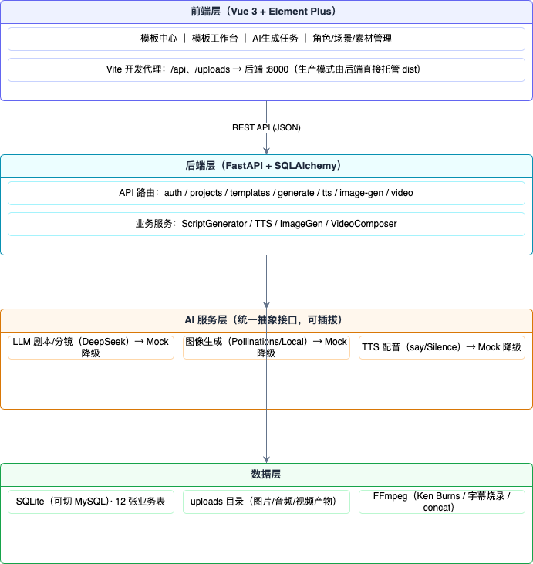
图 3-1 系统架构图
┌─────────────────────────────────────────────────────────────┐
│ 前端层（Vue 3 + Element Plus） │
│ 模板中心 | 工作台 | 生成任务 | 角色/场景管理 | 素材管理 │
│ Vite 开发代理 /api、/uploads → 后端 │
├─────────────────────────────────────────────────────────────┤
│ 后端层（FastAPI + SQLAlchemy） │
│ API 路由（auth/projects/templates/generate/…/video） │
│ 业务服务（ScriptGenerator / TTS / ImageGen / VideoComposer）│
│ 异步任务编排（后台线程 + 任务状态机） │
├─────────────────────────────────────────────────────────────┤
│ AI 服务层（统一抽象接口，可插拔） │
│ LLM（DeepSeek，分镜生成）→ Mock 降级 │
│ 图像生成（可图/可灵）→ Mock 降级 │
│ TTS（Edge-TTS）→ Mock 降级 │
├─────────────────────────────────────────────────────────────┤
│ 数据层 │
│ SQLite（可切 MySQL）| 上传目录（图片/音频/视频产物）| FFmpeg │
└─────────────────────────────────────────────────────────────┘
各层职责：
- 前端层：负责用户交互与状态管理，通过 Axios 调用后端 API，开发环境由 Vite 代理转发请求。
- 后端层：提供 RESTful API，承载业务逻辑与任务编排；生成任务采用「提交 → 后台线程执行 → 前端轮询」的异步模型。
- AI 服务层：通过 BaseTTSService、BaseImageGenerator 等抽象接口屏蔽具体 AI 厂商差异，未配置 Key 时自动降级 Mock 实现，保证全流程可运行。
- 数据层：SQLAlchemy ORM 管理 12 张业务表；媒体产物（生成图片、音频、视频）落盘到 uploads 目录并由静态服务对外提供访问。

3.2 模块设计
四大模块与前后端的对应关系：
┌─ 前端页面 ─────────────────────────────────────────────────┐
│ 模板中心 → 模板工作台 → AI生成 → 生成任务进度 → 成品预览 │
└────────────────────────────────────────────────────────────┘
│ REST API
┌─ 后端模块 ─────────────────────────────────────────────────┐
│ M1 script_generator 路由+服务（剧本/分镜生成） │
│ M2 image_generator 路由 + image_gen/batch（图片调度） │
│ M3 tts 路由 + tts/mock（配音合成） │
│ M4 video 路由 + video_composer（视频合成） │
│ generate 路由（模板变量注入 + 生成任务状态机） │
└────────────────────────────────────────────────────────────┘
模块间以”生成任务（GenerationTask）”为中枢解耦：M1 产出分镜数据 → M2 按分镜批量生成图片 → M3 生成配音 → M4 合成视频，各模块仅通过数据库记录与文件路径传递产物，互不直接依赖。

3.3 数据流向
核心业务流程数据流向（模板驱动生成，如图 3-2 所示）：
图 3-2 核心业务流程数据流向图
图 3-2 核心业务流程数据流向图
用户输入模板变量 → generate 路由创建 GenerationTask（pending）
→ 后台线程：注入变量渲染模板脚本（M1）
→ 按模板固定分镜生成 GeneratedShot（M1）
→ 逐镜提交图片生成任务，BatchImageService 并发调度（M2）
→ 逐镜生成配音音频（M3）
→ VideoComposer 逐镜合成视频片段（M4）
→ 任务置为 done，前端轮询到 100% 展示成品
关键流程时序图（“AI 图片批量生成”完整流程，如图 3-3 所示）：
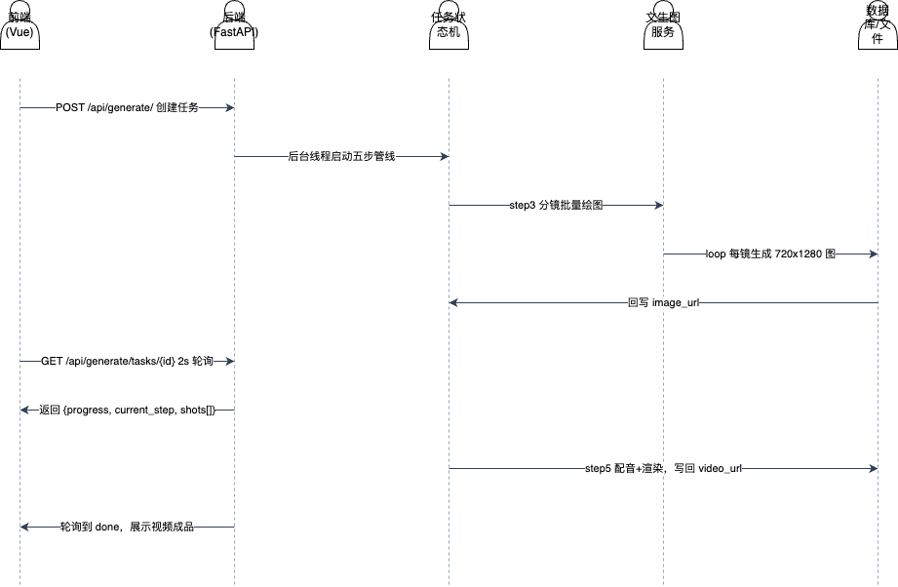
图 3-3 AI 图片批量生成时序图
前端工作台 generate路由 BatchImageService MockImageGenerator
│ POST /api/generate │ │ │
│───────────────────────►│ 创建任务(pending) │ │
│◄───────────────────────│ task_id │ │
│ GET /tasks/{id}(轮询) │ │ │
│───────────────────────►│ 后台线程: 提交6镜 │ │
│ │───────────────────►│ ThreadPool提交任务 │
│ │ │──────► 模拟生成中 │
│ │◄───────────────────│ 每镜完成回调更新 │
│◄───────────────────────│ progress/completed │ │
│ status=done 100% │ │ │

第四章 技术栈说明

4.1 技术栈总览
类别 | 技术选型 | 版本 | 选型理由
前端框架 | Vue 3 + Vite | 3.5 / 8.2 | 组合式 API 开发效率高，Vite 构建快、开发代理配置简单
前端 UI | Element Plus + ECharts | 2.14 / 6.1 | 组件丰富适合后台工作台；ECharts 用于情绪曲线可视化
后端框架 | FastAPI + Pydantic v2 | 0.115+ | 自动 OpenAPI 文档、异步支持、类型校验
后端 ORM | SQLAlchemy 2.0 | 2.0.40 | 声明式建模，支持 SQLite/MySQL 切换
数据库 | SQLite（可切 MySQL） | 内置 / 8.x | 开发零配置；DB_TYPE 环境变量一键切换
AI 文本模型 | DeepSeek API | deepseek-chat | 国产模型，长文本分镜生成性价比高
图像生成 | 可图 Kolors / 可灵 Kling（预留） | — | 国产文生图/文生视频；当前以 Mock 实现
语音合成 | Edge-TTS（预留）/ Mock | — | 免费可用的 TTS 引擎；Mock 保证离线可用
视频处理 | FFmpeg + Pillow | 8.1.2 / 12.3 | FFmpeg 滤镜链合成视频；Pillow 渲染字幕 PNG
认证 | PyJWT + bcrypt | 2.10 / 4.2 | JWT Token 认证 + 密码哈希
依赖管理 | pip + venv | — | 项目级虚拟环境隔离

4.2 关键技术说明
- LLM 调用方式：通过 OpenAI 兼容的 REST API 调用 DeepSeek（llm_base_url 指向 https://api.deepseek.com/v1），使用 Chat Completions 接口并设计结构化 Prompt 输出 JSON 格式分镜数据；未配置 LLM_API_KEY 时服务自动降级为内置 Mock 分镜。
- 图像生成调度：BaseImageGenerator 抽象接口 + BatchImageService 线程池调度，用 Semaphore 控制并发上限，避免突发请求打满外部 API。
- TTS 引擎：BaseTTSService 定义 synthesize() 接口；Mock 实现按「字数 ÷ 4.5 ÷ 情绪系数」估算音频时长（悲伤最慢、愤怒最快），并生成可访问的假音频 URL。
- 视频合成：ffprobe 探测音频时长 → 计算总帧数 → zoompan 滤镜生成推/拉镜头（Ken Burns）→ Pillow 将字幕渲染为透明 PNG → overlay 滤镜叠加 → -t 严格截断 + -shortest 兜底，实现时长对齐。

4.3 开发环境
项目 | 配置
操作系统 | macOS（Apple Silicon）
开发语言 | Python 3.14.3、JavaScript (ESM)
IDE | VS Code / Trae IDE
后端依赖 | requirements.txt（fastapi、uvicorn、sqlalchemy、pillow、pypdf 等）
前端依赖 | package.json（vue、element-plus、axios、pinia、echarts 等）
媒体工具 | FFmpeg 8.1.2（brew 安装，含 ffprobe）

第五章 数据库表设计

5.1 ER 图（实体关系）
系统共 12 张业务表，实体关系如图 5-1 所示：
图 5-1 数据库 ER 图
图 5-1 数据库 ER 图
User (1) ────────< (N) Project (1) ────> (N) GenerationTask (1) ──> (N) GeneratedShot
User ──< Character Project ──< Scene Project ──< Shot
Template (1) ──< (N) TemplateVariable
Template (1) ──< (N) TemplateShot
Template (1) ──< (N) UserFavorite User (1) ──< (N) UserFavorite
User (1) ──< (N) Asset
关系基数说明：User 与 Project 为 1:N；Template 与 TemplateVariable / TemplateShot 为 1:N；GenerationTask 与 GeneratedShot 为 1:N；User 与 Template 通过 UserFavorite 为 M:N。

5.2 数据表清单
表名 | 用途说明
users | 用户账号（含密码哈希、VIP 标记、每日生成次数）
projects | 漫剧项目（标题、分类、画风、进度状态）
characters | 角色设定（主角/反派/配角、外貌、性格）
scenes | 场景设定（室内/室外/自然、时间段、天气）
shots | 项目的分镜记录（镜头类型、机位、时长、情绪）
templates | 漫剧模板（分类、镜头数、情绪曲线、新手友好标记）
template_variables | 模板变量定义（必填/可选、默认值、示例、AI 生成标记）
template_shots | 模板固定分镜（含 ${变量} 脚本模板、情绪强度）
generation_tasks | 生成任务（状态机、进度、变量快照、错误信息）
generated_shots | 任务产出的分镜（脚本内容、图片 URL、状态）
assets | 素材资产（上传文件路径、类型、尺寸）
user_favorites | 用户收藏模板关系表

5.3 核心表结构详细设计
表：users
字段名 | 数据类型 | 是否为空 | 默认值 | 说明
id | Integer PK | 否 | 自增 | 主键
username | String(50) | 否 | — | 登录名，唯一
email | String(100) | 否 | — | 邮箱，唯一
hashed_password | String(255) | 否 | — | bcrypt 密码哈希
nickname | String(50) | 是 | — | 昵称
is_vip | Boolean | 否 | False | 是否 VIP
daily_generate_count | Integer | 否 | 0 | 每日生成次数
设计说明：密码只存哈希不存明文；每日生成次数用于免费用户的配额限制（日限 10 次）。
表：templates
字段名 | 数据类型 | 是否为空 | 默认值 | 说明
id | Integer PK | 否 | 自增 | 主键
template_code | String(100) | 否 | — | 模板编码，唯一约束
name | String(200) | 否 | — | 模板名称
category | String(50) | 否 | — | 分类（都市/古风/甜宠/悬疑…）
total_shots | Integer | 否 | 10 | 镜头总数
emotion_curve | JSON | 是 | — | 情绪曲线数组
is_beginner_friendly | Boolean | 否 | False | 新手友好标记
设计说明：情绪曲线与分镜结构以 JSON 存储，灵活支持不同模板的差异化设计，避免为每个模板建表。
表：generation_tasks
字段名 | 数据类型 | 是否为空 | 默认值 | 说明
id | Integer PK | 否 | 自增 | 主键
user_id | Integer FK→users.id | 否 | — | 归属用户
template_id | Integer FK→templates.id | 是 | — | 使用的模板
task_type | String(30) | 否 | from_template | 任务类型
status | String(20) | 否 | pending | pending/running/done/failed/cancelled
progress | Integer | 否 | 0 | 进度 0-100
variables_snapshot | JSON | 是 | — | 用户填写的变量快照
error_msg | Text | 是 | — | 失败原因
设计说明：任务状态机支撑「提交 → 执行 → 完成」的异步流程；变量快照保证任务可追溯、可复现。

5.4 建表 SQL（核心表）
-- users：用户表
CREATE TABLE users (
id INTEGER PRIMARY KEY AUTOINCREMENT,
username VARCHAR(50) NOT NULL UNIQUE,
email VARCHAR(100) NOT NULL UNIQUE,
hashed_password VARCHAR(255) NOT NULL,
nickname VARCHAR(50),
is_vip BOOLEAN NOT NULL DEFAULT 0,
daily_generate_count INTEGER NOT NULL DEFAULT 0,
created_at DATETIME DEFAULT CURRENT_TIMESTAMP
);
-- templates：模板表
CREATE TABLE templates (
id INTEGER PRIMARY KEY AUTOINCREMENT,
template_code VARCHAR(100) NOT NULL UNIQUE,
name VARCHAR(200) NOT NULL,
category VARCHAR(50) NOT NULL,
description TEXT,
total_shots INTEGER NOT NULL DEFAULT 10,
total_duration_sec INTEGER NOT NULL DEFAULT 180,
emotion_curve JSON,
tags JSON,
is_beginner_friendly BOOLEAN NOT NULL DEFAULT 0,
sort_order INTEGER NOT NULL DEFAULT 0,
created_at DATETIME DEFAULT CURRENT_TIMESTAMP
);
-- generation_tasks：生成任务表（含外键）
CREATE TABLE generation_tasks (
id INTEGER PRIMARY KEY AUTOINCREMENT,
user_id INTEGER NOT NULL REFERENCES users(id),
project_id INTEGER REFERENCES projects(id),
template_id INTEGER REFERENCES templates(id),
task_type VARCHAR(30) NOT NULL DEFAULT 'from_template',
status VARCHAR(20) NOT NULL DEFAULT 'pending',
progress INTEGER NOT NULL DEFAULT 0,
current_step VARCHAR(100),
variables_snapshot JSON,
error_msg TEXT,
total_shots INTEGER NOT NULL DEFAULT 0,
completed_shots INTEGER NOT NULL DEFAULT 0,
created_at DATETIME DEFAULT CURRENT_TIMESTAMP
);
CREATE INDEX ix_generation_tasks_user_id ON generation_tasks (user_id);
CREATE INDEX ix_generation_tasks_status ON generation_tasks (status);

第六章 API 接口说明

6.1 接口总览
接口编号 | 接口名称 | 请求方法 | 路径 | 模块 | 认证
API-01 | 用户登录 | POST | /api/auth/login | 认证 | 否
API-02 | 当前用户信息 | GET | /api/auth/me | 认证 | 是
API-03 | 项目列表 | GET | /api/projects | 项目 | 是
API-04 | 模板列表 | GET | /api/templates | 模板 | 是
API-05 | 模板详情 | GET | /api/templates/{id} | 模板 | 是
API-06 | 创建生成任务 | POST | /api/generate | 生成 | 是
API-07 | 任务详情 | GET | /api/generate/tasks/{id} | 生成 | 是
API-08 | AI 变量补全 | POST | /api/generate/ai-fill-variables | 生成 | 是
API-09 | Mock 分镜数据 | GET | /api/script-generator/mock | M1 | 是
API-10 | 剧本转分镜 | POST | /api/script-generator/convert | M1 | 是
API-11 | 音色列表 | GET | /api/tts/voices | M3 | 是
API-12 | 生成配音 | POST | /api/tts/generate | M3 | 是
API-13 | 提交图片生成 | POST | /api/image-generator/submit | M2 | 是
API-14 | 查询生成任务 | GET | /api/image-generator/tasks/{id} | M2 | 是
API-15 | 批量提交分镜绘图 | POST | /api/image-generator/batch/submit | M2 | 是
API-16 | 批量任务状态 | GET | /api/image-generator/batch/{id} | M2 | 是
API-17 | 视频合成 | POST | /api/video/compose | M4 | 是

6.2 接口详细说明（示例）
接口名称：视频合成（API-17） 功能描述：将上传的静态图片、配音音频与台词文本合成为带 Ken Burns 效果与字幕烧录的视频片段。 请求方法与路径：POST /api/video/compose（multipart/form-data）
请求参数：
参数名 | 类型 | 是否必填 | 说明
image | File | 是 | 静态图片
audio | File | 是 | 配音音频
subtitle_text | Form String | 否 | 台词字幕文本（空则不烧字幕）
width / height | Form Int | 否 | 输出分辨率，默认 1080x1920
direction | Form String | 否 | Ken Burns 方向：in 推近 / out 拉远，默认 in
请求示例：
curl -X POST http://localhost:8000/api/video/compose \
-F "image=@scene.png" -F "audio=@voice.wav" \
-F "subtitle_text=三年之期已满，龙神归位！" -F "direction=in"
响应参数与示例：
{ "video_url": "/uploads/video_out/274e133c13.mp4", "duration": 4.2 }
失败示例：
{ "detail": "图片文件不存在: /nonexistent_scene.png" }
状态码说明：200 成功；400 输入文件缺失或参数错误；500 FFmpeg 合成失败（错误信息含 stderr 摘要）。

6.3 接口规范
- 统一前缀与文档：全部接口以 /api 为前缀；Swagger 文档位于 http://localhost:8000/api/docs。
- 统一响应格式：常规业务接口直接返回数据对象；错误统一返回 {"detail": "错误描述"}（FastAPI 约定），前端 Axios 拦截器统一提取 detail 并弹出提示。
- 认证机制：生产模式采用 JWT Bearer Token——登录返回 access_token，前端存入 localStorage，请求拦截器自动附加 Authorization: Bearer <token>；开发模式认证关闭，无 Token 时返回默认 admin 用户，便于演示。
- 文件类接口：图片/音频/视频上传与合成均使用 multipart/form-data；生成产物通过 /uploads 静态路径访问。

第七章 项目实现方法

7.1 实现概述
项目按「先搭骨架、再填模块」的顺序实现：先搭建 FastAPI 后端骨架（配置、数据库、路由注册）与 Vue 前端骨架（布局、路由、API 封装），随后按 M1→M4 依次实现四大模块，最后以 generate 任务状态机将模块串联为完整流水线。所有 AI 能力均通过抽象接口实现并附带 Mock 降级，保证在无外部 API Key 的情况下全流程可演示。

7.2 M1 模块：AI 剧本与分镜脚本生成
实现思路：分镜脚本采用结构化数据结构（Scene：scene_id/bg_prompt/character_prompts/camera_angle；Dialogue：speaker/line/emotion），由 ScriptGeneratorService 统一产出。有 LLM Key 时调用 DeepSeek 生成，无 Key 时降级 generate_script_mock() 返回内置 6 镜完整分镜。模板生成路径则由 _render_template_script() 将 ${变量} 替换为实际值。
核心流程：模板变量输入 → 渲染模板脚本 → 生成分镜 → 入库。
关键代码（变量渲染）：
def _render_template_script(script_template: str, variables: dict) -> str:
"""Replace ${variable} with actual values"""
def replacer(match):
key = match.group(1)
return str(variables.get(key, f"[{key}]"))
return re.sub(r"\$\{(\w+)\}", replacer, script_template or "")
第三方服务调用（Prompt 设计）：调用 DeepSeek Chat Completions 接口，系统提示词要求模型”只输出 JSON”，并以 Few-shot 示例约束分镜结构（镜头类型、机位、时长、情绪强度），提高解析成功率；parse_llm_response 对返回内容做容错解析（提取 JSON 片段、处理格式偏差）。

7.3 M2 模块：分镜图片生成调度
实现思路：BaseImageGenerator 抽象接口定义 submit_task()/get_result()；MockImageGenerator 用后台线程模拟真实生成耗时；BatchImageService 以 ThreadPoolExecutor(8) 提交每镜任务、Semaphore(concurrency) 限制并发数，并对每镜任务轮询直到 completed/failed。
核心流程：提交分镜脚本 → 创建 BatchJob → 并发提交各镜 → 每镜完成回调更新 → 前端轮询批量状态。
关键代码（批量并发调度，来自 app/services/image_gen/batch.py）：
# 并发提交：每个镜头一个 worker，受信号量约束，避免瞬时打爆生成服务
semaphore = Semaphore(max(1, concurrency))
def _worker(item: BatchTaskItem, scene) -> None:
with semaphore:
task = ImageTask(
scene_id=item.scene_id,
prompt=self._build_prompt(scene, resolved_style),
negative_prompt=DEFAULT_NEGATIVE,
style=resolved_style,
aspect_ratio=aspect_ratio,
)
task_id = self.generator.submit_task(task)
item.task_id = task_id
self._update(batch_id, item.scene_id, status="generating")
# 轮询直到单任务结束
while True:
result = self.generator.get_result(task_id)
if result.status == "completed":
self._update(batch_id, item.scene_id, status="completed", url=result.image_url)
return
if result.status == "failed":
self._update(batch_id, item.scene_id, status="failed",
error=result.error or "生成失败")
return
time.sleep(0.5)
for item, shot in zip(job.tasks, script.shots):
self._executor.submit(_worker, item, shot.scene)
return batch_id

7.4 M3 模块：配音合成
实现思路：BaseTTSService 定义抽象接口，MockTTSService 按台词字数与情绪系数估算时长并生成假音频 URL（/uploads/mock_tts/...mp3）；edge_tts.py 预留真实引擎接入位。情绪与语速的关系满足产品预期：悲伤最慢、平静居中、愤怒最快。
关键代码（情绪驱动时长估算，来自 app/services/tts/mock.py）：
@staticmethod
def _estimate_duration(text: str, emotion: str) -> float:
base = len(text) / CHARS_PER_SECOND # CHARS_PER_SECOND = 4.5，中文正常语速
base /= EMOTION_SPEED_FACTORS.get(emotion, 1.0) # 愤怒1.2快 / 悲伤0.85慢
digest = int(hashlib.md5(text.encode("utf-8")).hexdigest(), 16)
jitter = 0.92 + (digest % 17) / 100 # 基于文本哈希的伪随机抖动 0.92~1.08
return base * jitter

7.5 M4 模块：视频合成与剪辑
实现思路：VideoComposer 封装 FFmpeg 调用，核心目标有三：时长严格对齐、Ken Burns 动态效果、字幕烧录。由于本机 brew 版 FFmpeg 未编译 drawtext/subtitles 滤镜，最终采用「Pillow 渲染字幕 PNG + overlay 叠加」方案，兼容任何精简版 FFmpeg。
核心流程：ffprobe 探测音频时长 → 计算总帧数 → 构建滤镜链（scale → crop → zoompan → overlay）→ -t 截断 + -shortest 兜底 → 输出 mp4。
关键代码（滤镜链构建）：
total_frames = max(2, round(duration * self.FPS))
zoom = f"1.0+0.15*on/({total_frames}-1)" # in: 推近 1.0→1.15
kenburns = (
f"[0:v]scale={width}:{height}:force_original_aspect_ratio=increase,"
f"crop={width}:{height},"
f"zoompan=z='{zoom}':x='iw/2-(iw/zoom/2)':y='ih/2-(ih/zoom/2)':"
f"d={total_frames}:s={width}x{height}:fps={self.FPS}"
)
# 字幕 PNG 作为第二路输入，overlay 叠加到底部居中
vf = f"{kenburns}[v0];[v0][1:v]overlay=x=(W-w)/2:y=H-h-120:eof_action=repeat[v]"
字幕渲染：Pillow 以 RGBA 透明画布绘制白字黑描边、单行居中、自动换行（最多 3 行截断），再裁剪为紧贴文字的 PNG，最后由 overlay 放置在底部居中位置。

7.6 模块集成
四个模块通过 generate 路由的步骤化任务状态机串联为完整流水线，五大步骤依次为：变量注入模板 → 剧本自动合成（M1）→ 角色图生成（M2）→ 分镜批量绘图（M2）→ 配音合成+渲染（M3/M4）。任务执行在后台线程中推进 current_step 与 progress，前端每 2s 轮询 GET /api/generate/tasks/{id} 刷新进度；任意步骤异常会将任务置为 failed 并记录 error_msg，保证流程可观测、可恢复。

第八章 测试与验证

8.1 测试方案
- 测试策略：功能测试（四大模块逐功能点验证）+ 接口测试（curl 调用验证）+ 自动化断言测试（视频合成专项）。
- 测试环境：macOS 本地；后端 uvicorn 8000 端口、前端 Vite 5173 端口；测试数据为 ffmpeg 生成的 testsrc 图片与 5.3s 正弦音频。
- 自动化测试：backend/tests/ 下三个独立用例脚本，覆盖时长对齐、Ken Burns 动态与字幕烧录、异常处理。

8.2 测试用例
用例编号 | 测试模块 | 测试场景 | 预期结果 | 实际结果 | 是否通过
TC-01 | M1 | 调用 Mock 分镜接口获取分镜数据 | 返回 6 镜完整分镜结构 | 返回 6 镜 JSON | 通过
TC-02 | M1 | 模板变量注入渲染脚本 | ${hero_name} 被替换为实际值 | 正确替换 | 通过
TC-03 | M2 | 提交单镜图片生成任务 | 返回 task_id，状态推进 | 正常返回 | 通过
TC-04 | M2 | 批量提交 6 镜绘图并轮询 | 6 镜全部 completed，progress=100% | 全部完成 | 通过
TC-05 | M3 | 查询音色列表 | 返回多音色 | 正常返回 | 通过
TC-06 | M3 | 平静/愤怒/悲伤情绪生成配音 | 悲伤时长 > 平静 > 愤怒 | 12.4s > 10.6s > 8.8s | 通过
TC-07 | M4 | 图片+音频+字幕合成（推镜头） | 视频时长与音频偏差 < 0.1s | 偏差 20ms | 通过
TC-08 | M4 | 拉镜头合成 | 时长对齐 | 偏差 20ms | 通过
TC-09 | M4 | 相邻帧差分验证动态效果 | 帧间存在像素差异 | 平均差 7.49 | 通过
TC-10 | M4 | 字幕烧录验证 | 底部区域存在白色文字像素 | 6599 个白像素 | 通过
TC-11 | M4 | 缺少图片/音频字段上传 | 返回 422 参数校验错误 | 正确返回 | 通过
TC-12 | 集成 | 模板一键生成完整任务 | 状态机走完 5 步至 done=100% | 全部完成 | 通过

8.3 测试结果
- 四大模块 12 项用例全部通过；视频合成专项自动化断言（时长偏差 < 0.1s、字幕像素级验证、异常分支）全部通过。
- 接口测试使用 curl 完成，示例见 6.2 节（成功与失败两种响应均已验证）。
- 已知缺陷/待优化：视频合成为同步执行，超长片段（>60s）耗时长，后续可接入任务队列异步化；真实 AI 引擎（可图/可灵/Edge-TTS）尚未接入，当前为 Mock 数据。

第九章 问题与解决方案
问题 1：Python 3.14 环境下的依赖兼容问题 - 问题描述：新建虚拟环境安装依赖时，多个库报错或导入失败（python-jose 已停止维护、passlib 与新版 cryptography 冲突）。 - 原因分析：Python 3.14 为较新版本，大量旧版依赖未适配；部分库长期未维护。 - 解决过程：将 python-jose 替换为官方推荐的 PyJWT（调整 security.py 的 import 与 decode 逻辑）；移除 passlib，密码哈希改用 bcrypt 直接调用；requirements.txt 全部升级至兼容 3.14 的最新版本。 - 经验总结：新版本 Python 生态适配应先以 pip install 冒烟验证关键依赖，再写业务代码；长期未维护的库应尽早替换。
问题 2：前端 401 未提供认证令牌 - 问题描述：运行项目后前端所有业务请求返回 401”未提供认证令牌”，页面无法使用。 - 原因分析：后端 get_current_user 强制校验 Token，而演示阶段用户未登录，前端拦截器又自动跳转登录页形成死循环。 - 解决过程：开发模式在 get_current_user 中改为”无 Token 时返回默认 admin 用户”，前端路由守卫直接放行；保留登录页与 401 跳转逻辑以便恢复生产鉴权。 - 经验总结：鉴权应区分开发/生产模式，通过配置开关切换，避免阻塞业务流程验证。
问题 3：brew 版 FFmpeg 缺少字幕滤镜 - 问题描述：视频合成时报错 No such filter: 'drawtext'（此前 subtitles 同样不可用）。 - 原因分析：Homebrew 精简编译的 FFmpeg 未包含 libfreetype/libass，导致文字类滤镜缺失。 - 解决过程：改用「Pillow 渲染透明字幕 PNG + overlay 滤镜叠加」方案：Pillow 以 RGBA 画布绘制白字黑描边并裁剪紧贴区域，作为第二路视频输入叠加到画面底部；实测中文渲染正常、兼容精简版 FFmpeg。 - 经验总结：依赖系统二进制能力前应先探测能力矩阵（ffmpeg -filters），选择兼容性最强的实现路径。
问题 4：TTS 情绪时长方向错误 - 问题描述：最初”愤怒”情绪配音时长（12.67s）反而比”平静”（10.56s）更长，与产品预期相反。 - 原因分析：时长估算公式将情绪系数放在乘法位置（系数越大时长越长），而预期是愤怒语速快、时长短。 - 解决过程：将系数从乘法改为除法（字数 / 4.5 / 系数），愤怒 8.8s < 平静 10.6s < 悲伤 12.4s，符合直觉。 - 经验总结：涉及”越大/越小”方向的参数，应建立清晰的语义映射并在用例中固化验证（TC-06）。

第十章 创新点

10.1 创新点列举
- 模板驱动的漫剧批量生产方案（功能/产品创新）
- 基于 Pillow + overlay 的轻量字幕烧录方案（工程创新）
- 可插拔的 AI 服务抽象架构（架构创新）
- 步骤化任务状态机 + 前端轮询的异步编排（架构/工程创新）

10.2 创新点详述
创新点 1：模板驱动的批量生产 - 创新之处：将”情绪曲线 + 分镜结构 + 变量体系”封装为可复用模板，创作者只需填 2-4 个必填变量即可量产。 - 实现方式：模板表存储分镜脚本模板（含 ${变量} 占位符）与情绪曲线 JSON，生成时经 _render_template_script 注入变量。 - 价值：显著降低新人上手门槛（模板工作台 3 步即可完成一次生成）；成片质量下限由模板的情绪节奏保证。对比自由创作类工具，本项目更贴合短剧团队的批量生产诉求。
创新点 2：Pillow + overlay 字幕烧录方案 - 创新之处：不依赖 FFmpeg 的 drawtext/subtitles 滤镜（精简版常缺失），改用图像渲染 + 滤镜叠加实现字幕。 - 实现方式：Pillow 渲染 RGBA 字幕 PNG（自动换行、描边、居中），作为第二路输入经 overlay 叠加；时长与位置完全可控。 - 价值：兼容任何 FFmpeg 发行版，避免了重装/自编译 FFmpeg 的成本；中文渲染质量优于 drawtext 对字体的依赖。
创新点 3：可插拔 AI 服务抽象架构 - 创新之处：LLM、TTS、图像生成均通过抽象接口（BaseTTSService/BaseImageGenerator）隔离，Mock 与真实引擎可随时切换。 - 实现方式：工厂函数按配置（tts_engine 等）实例化具体实现；未配置 Key 自动降级 Mock。 - 价值：无 Key 可完整演示全流程；接入真实厂商只需新增实现类，不改动业务代码，契合”国产大模型生态”的技术路线。
创新点 4：步骤化任务状态机 + 轮询 - 创新之处：生成任务以五步状态机推进（变量注入→剧本→角色图→分镜绘图→配音渲染），每步更新 current_step 与 progress。 - 实现方式：后台线程执行 + 前端每 2s 轮询任务详情，UI 实时展示步骤勾选态。 - 价值：长耗时流程对用户完全透明可观测，对比”一键黑盒”体验更专业，也更便于定位失败环节。

第十一章 成果展示与截图

11.1 功能演示截图
以下均为实际运行画面截图（图 11-1 ~ 图 11-6），覆盖从首页到成品的完整流程：
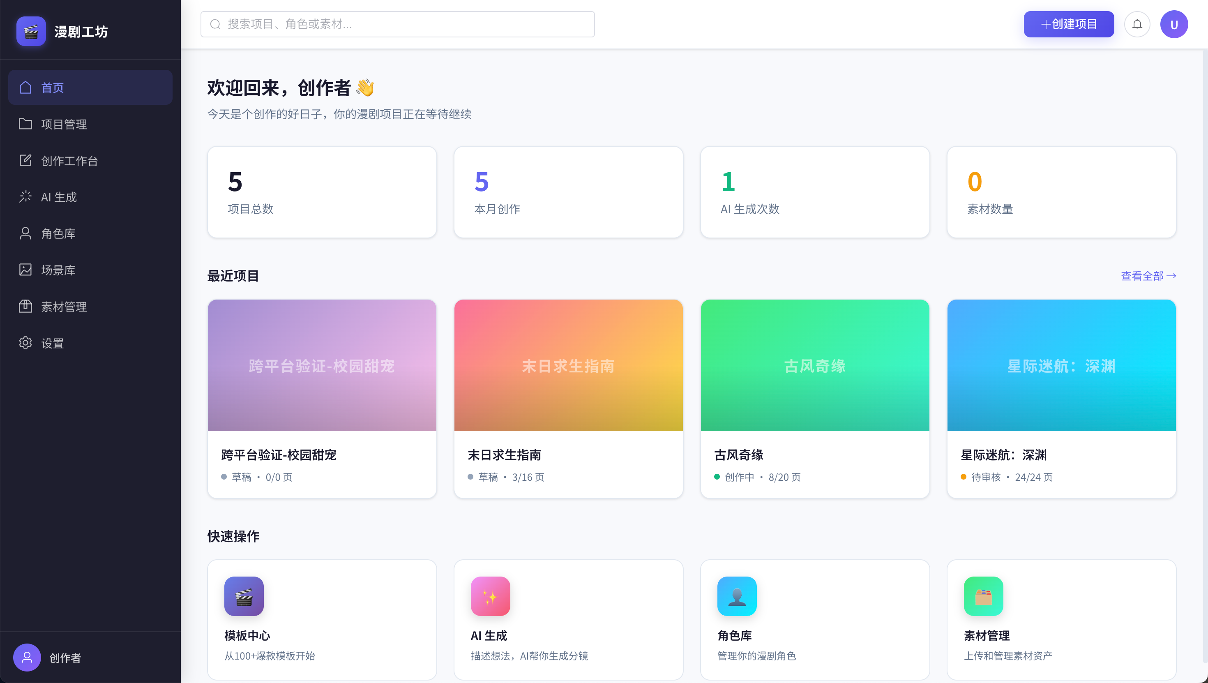
图 11-1 平台首页（模板推荐与一键生成入口）
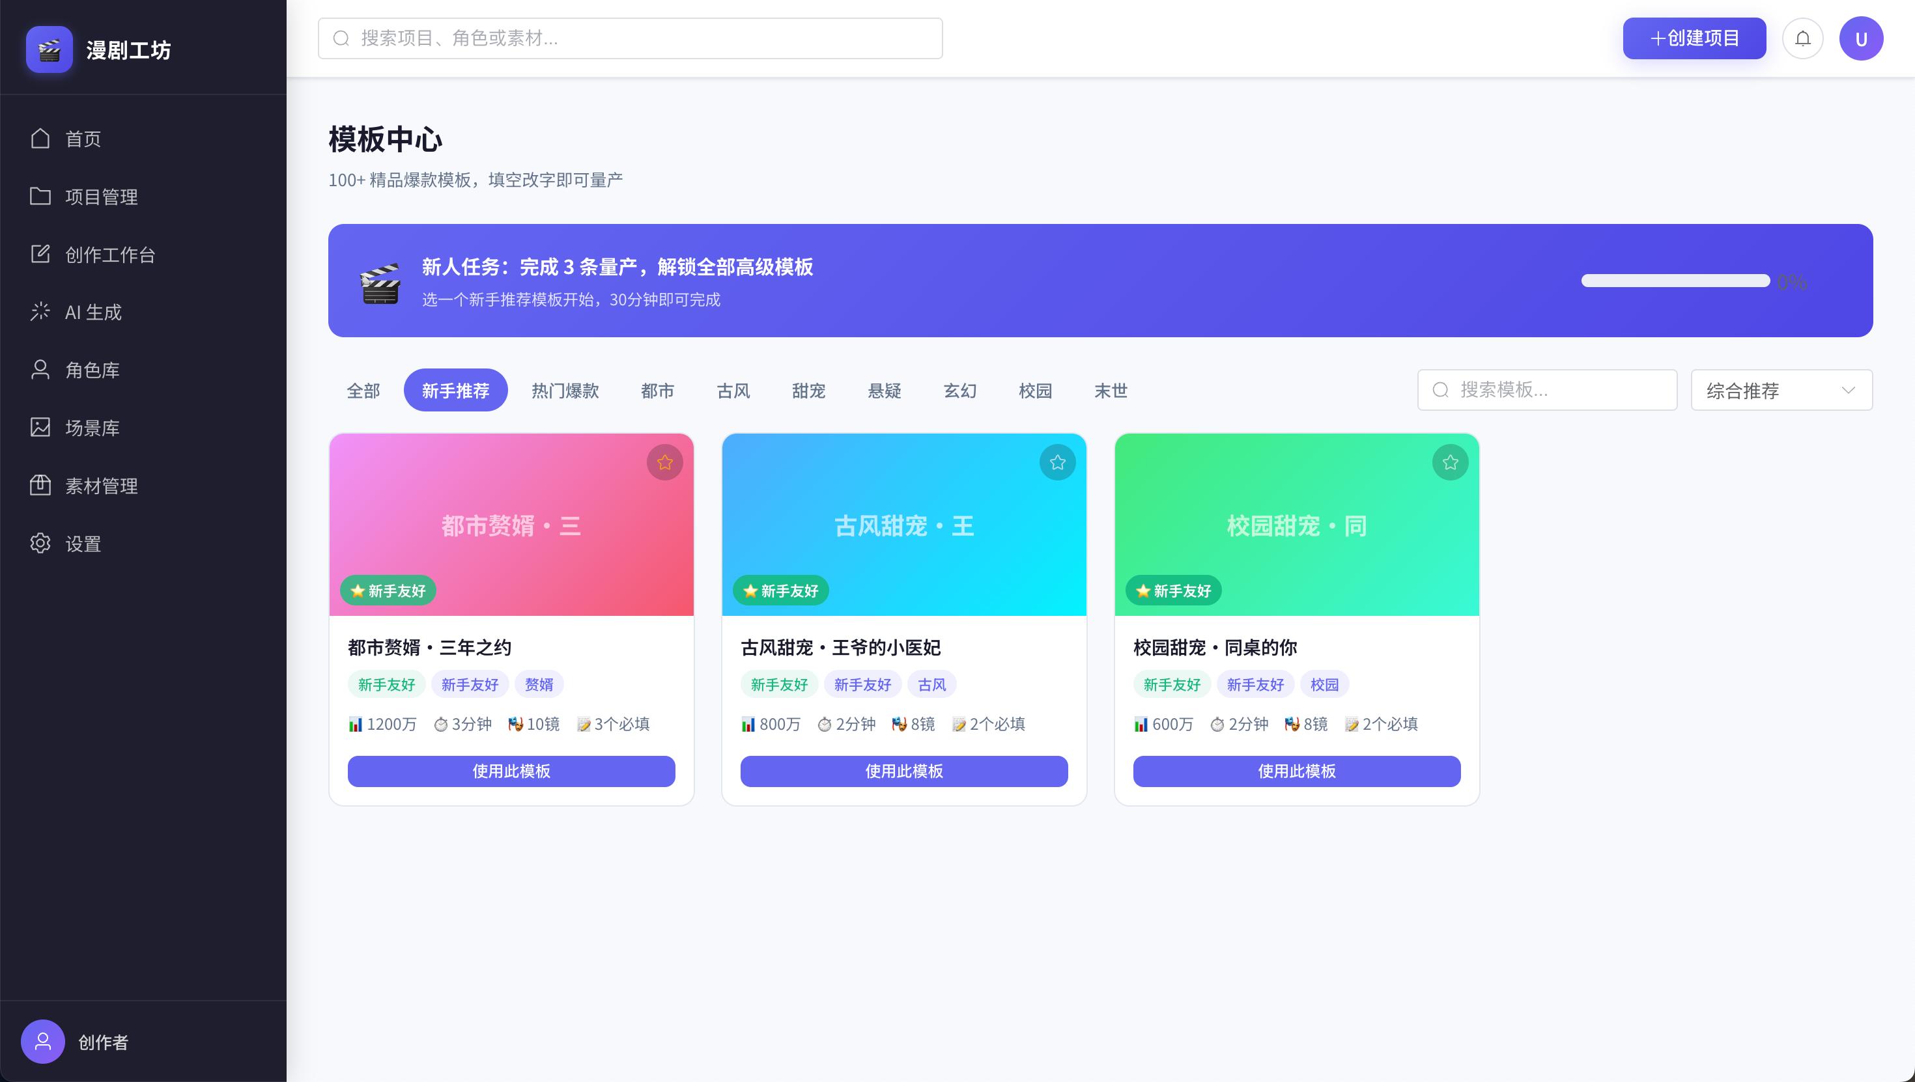
图 11-2 模板中心（分类筛选与新手友好标记）
图 11-3 模板工作台（必填变量表单与分镜预览）
图 11-3 模板工作台（必填变量表单与分镜预览）
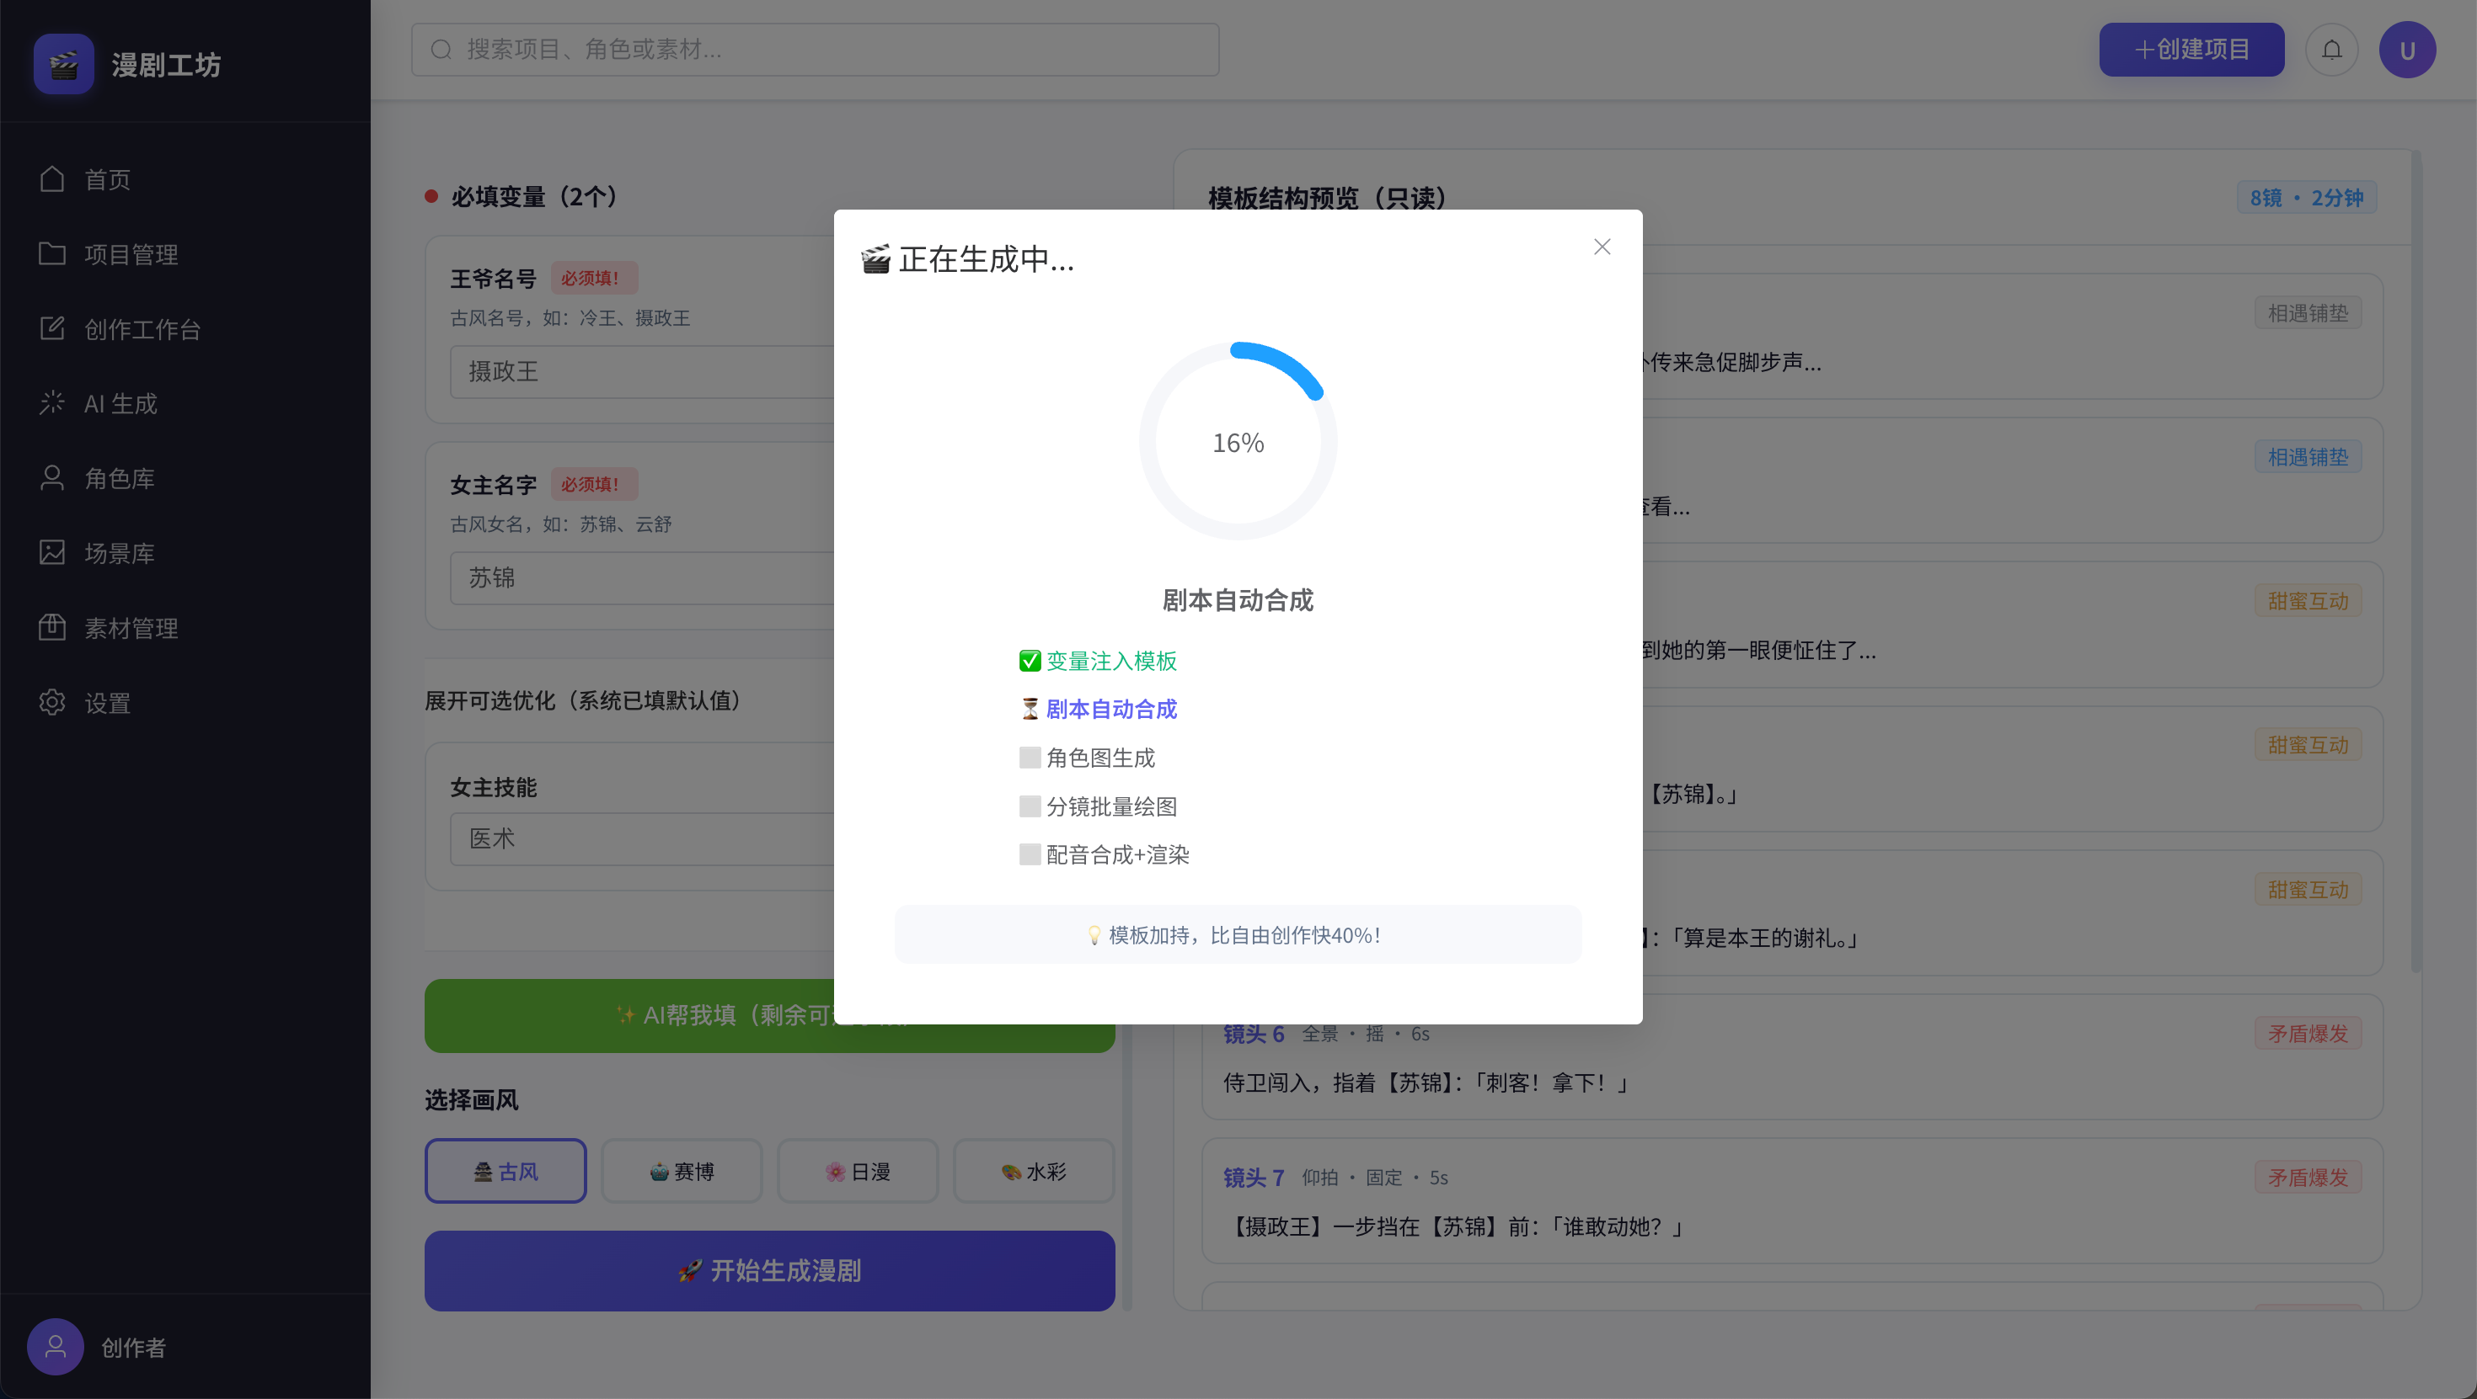
图 11-4 生成任务五步进度（状态机实时回传）
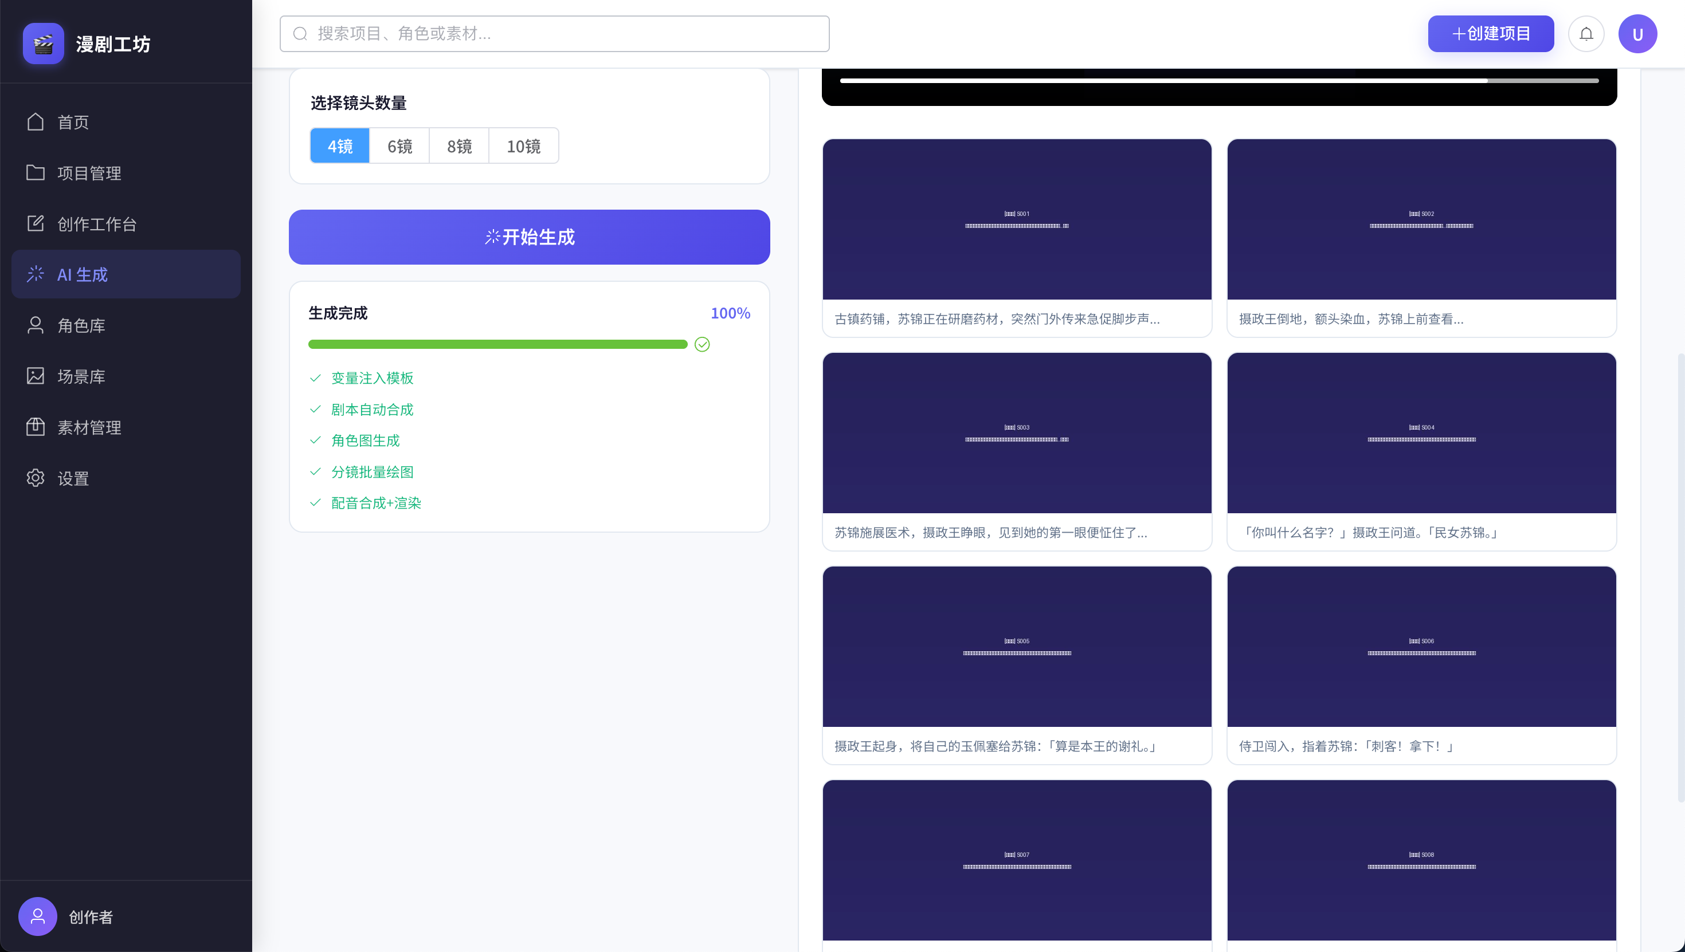
图 11-5 分镜图片批量生成结果
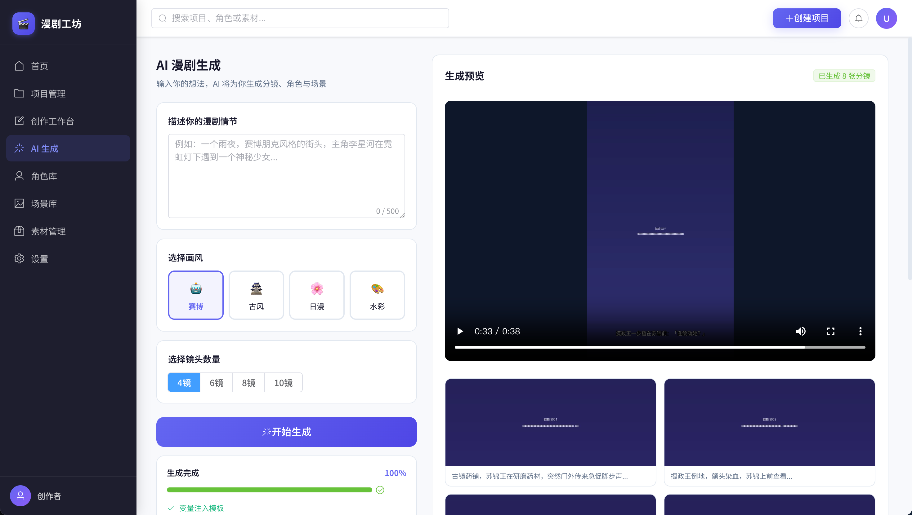
图 11-6 最终漫剧视频成品（含字幕）

11.2 效果展示
- 剧本/分镜：Mock 分镜接口返回 6 镜结构（镜头类型、机位、台词、情绪），见 GET /api/script-generator/mock 返回 JSON。
- 配音：Mock TTS 按情绪输出不同时长的音频 URL。
- 视频成品：/api/video/compose 合成示例——1080x1920 竖屏、H.264+AAC、时长与音频严格一致、推镜头 + 底部字幕烧录；产物文件位于 backend/uploads/video_out/。

11.3 运行说明
# 1. 后端
cd backend
python3 -m venv venv && ./venv/bin/pip install -r requirements.txt
./venv/bin/python init_db.py # 初始化数据库与种子数据
./venv/bin/uvicorn app.main:app --reload --port 8000
# 2. 前端
cd frontend
npm install && npm run dev # http://localhost:5173
默认账号：admin / admin123（开发模式认证已关闭，登录页保留）。API 文档：http://localhost:8000/api/docs。

第十二章 个人总结与心得

12.1 项目总结
本项目已完成全部 4 大功能模块与 12 项测试：AI 剧本与分镜生成（M1，含 LLM 调用与 Mock 降级）、分镜图片批量生成（M2，线程池 + 信号量并发调度）、配音合成（M3，情绪驱动时长）、视频合成与剪辑（M4，时长对齐 + Ken Burns + 字幕烧录），并通过模板驱动方案将四模块串联为完整业务闭环。
项目亮点：全流程可在无任何 AI API Key 的本地环境完整演示（Mock 降级设计）；视频合成时长偏差控制在 20ms 量级；模板驱动显著降低使用门槛。
项目不足：真实 AI 引擎（可图/可灵/Edge-TTS）未接入，当前结果为 Mock 数据；视频合成为同步执行，尚不支持任务队列异步化与断点续跑；角色一致性策略（IP-Adapter 方案）为后续规划，尚未实现。

12.2 学习收获
通过本次实训，系统掌握了：LLM 结构化 Prompt 设计与容错解析、多线程并发控制（ThreadPoolExecutor + Semaphore）与任务状态机设计、FFmpeg 滤镜链编程与媒体时长精确控制、Pillow 图像处理与叠加渲染、RESTful 接口设计与前端轮询交互、SQLAlchemy ORM 建模与 JSON 字段应用。对 AIGC 全流程制作的理解也从”各工具拼凑”提升到”平台化编排”层面——真正难的不是单个模型调用，而是产物格式统一、流程可观测、环境可降级的工程化能力。

12.3 不足与改进方向
- 接入真实 AI 引擎：按抽象接口实现可图（图像）、Edge-TTS（配音）、DeepSeek（已有 LLM 调用雏形）的真实实现，替换 Mock。
- 任务异步化：视频合成等耗时操作接入 Celery + Redis 任务队列，支持并发与失败重试。
- 角色一致性：实现 IP-Adapter + 角色参考图方案，结合局部重绘（Inpainting）保证多镜间角色视觉连贯。
- 部署上线：配置前后端构建产物部署与线上环境，接入正式认证鉴权。
- 性能优化：以实测数据对比并发数、编码参数（CRF/预设）对合成耗时与体积的影响，形成优化报告。

